实验三 背包密码算法的实现

1、实验目的
1）掌握背包算密码算法的密钥生成方法。
2) 掌握背包密码算法的加解密过程。
2、实验内容和任务
- 背包密码的基础实现：
- 包括超递增背包向量的生成，超递增背包问题的求解
- 背包向量包含分量的个数较少时，用穷搜法求解（提示可以使用itertools.combinations函数）
C语言代码：
#include<stdio.h>
#include<stdlib.h>
#include<time.h>
#include<math.h>
#define length 3
#define MaxSize 100
void createA(int *A);
int Euclid_t(int a,int b);
void create_k_t(int *k,int *t,int sum);
int Euclid_v(int k,int t);
void createB(int *B,int *A,int t,int k);
void encrypt(int *bit_m,int *digit_c,int *B,int num);
void decode(int *digit_c2,int *A,int *bit_m2,int count2,int v,int k);
void main()
{
int A[length],i,j,count=0,sum=0,k,t,v,B[length],bit_m[MaxSize],digit_c[MaxSize/length+1],num;//A[length]为超递增背包向量,B[length]为非超递增背包向量 ,sum为超递增背包向量的容积
int bit_m2[MaxSize];//bit_m2[MaxSize]表示解密所得二进制明文
int digit_c2[MaxSize],count2;//digit_c2[MaxSize]表示需要解密的密文 ,count2表示密文数组中元素个数
createA(A);
printf("超递增背包向量为：\n");
for(i=0;i<length;i++)
{
printf("%d ",A[i]);
sum+=A[i];
}
create_k_t(&k,&t,sum);
v=Euclid_v(k,t);
printf("\n模数为%d,正数t为%d,t的逆元v为%d",k,t,v);
createB(B,A,t,k);
printf("\n非超递增背包向量为：\n");
for(i=0;i<length;i++) printf("%d ",B[i]);
//输入二进制串形式的明文，并填充
printf("\n请输入二进制串形式的明文（每个元素用空格隔开，输入非数字类型的元素结束输入）：\n");
while (scanf("%d", &bit_m[count]) == 1) count++;//元素个数为count
printf("填充后的明文为：\n");
i=0;
if(count%length!=0) //分组不够，用0填充
{
for(i=0;i<length-count%length;i++) bit_m[count+i]=0;
}
num=(count+i)/length;
for (j = 0; j < count+i; j++) printf("%d ", bit_m[j]);//注意********i= length-count%length
printf("\n明文分组有%d组\n",num);
//加密
encrypt(bit_m,digit_c,B,num);
printf("加密所得密文：\n");
for (j = 0; j < num; j++) printf("%d ",digit_c[j]);
//解密
printf("\n请输入数值形式的密文（每个元素用空格隔开，输入非数字类型的元素结束输入）：\n");
fflush(stdin);
while (scanf("%d", &digit_c2[count2]) == 1) count2++;//密文元素个数为count2
decode(digit_c2,A,bit_m2,count2,v,k);
printf("解密所得明文：\n");
for (j = 0; j < length*count2; j++) printf("%d ",bit_m2[j]);

}

//生产超递增背包向量
void createA(int *A)
{
int i,mod=5;
srand(time(NULL));
A[0]=rand()%mod+1;//mod限制随机生产的背包元素大小
for(i=1;i<length;i++) A[i]=2*A[i-1]+rand()%mod+1;
}

//扩展欧几里得算法验证生成的t是否符合和k互素
int Euclid_t(int a,int b)
{
int temp,x1=1,x2=0,x3,y1=0,y2=1,y3,t1,t2,t3,Q;
if(a<b) //确保a大于b
{
temp=a;
a=b;
b=temp;
}
x3=a;
y3=b;
while(1)
{
Q=x3/y3;
t1=x1-Q*y1;
t2=x2-Q*y2;
t3=x3-Q*y3;
x1=y1;
x2=y2;
x3=y3;
y1=t1;
y2=t2;
y3=t3;
if(y3==0) return 0;//不互素
if(y3==1) return 1;//互素
}
}

//生成模数k,整数t
void create_k_t(int *k,int *t,int sum)
{
srand(time(NULL));
*k=rand()%20+sum+1;//保证模数k大于背包容积
*t=rand()%20+2;//t>1
while(1)
{
if(Euclid_t(*k,*t)) break;
*t=rand()%20+2;
}
}
//扩展的欧几里得算法求v(t在模k下的逆元)
int Euclid_v(int k,int t)
{
int temp,x1=1,x2=0,x3,y1=0,y2=1,y3,t1,t2,t3,Q;
if(k<t) //确保a大于b
{
temp=k;
k=t;
t=temp;
}
x3=k;
y3=t;
while(1)
{
if(y3==1) break;
Q=x3/y3;
t1=x1-Q*y1;
t2=x2-Q*y2;
t3=x3-Q*y3;
x1=y1;
x2=y2;
x3=y3;
y1=t1;
y2=t2;
y3=t3;
}
if(k>t) return (y2+k)%k;//保证v为正数
return (x2+k)%k;
}
//生成作为公钥的非超递增背包向量B[length]
void createB(int *B,int *A,int t,int k)
{
int i;
for(i=0;i<length;i++)
{
B[i]=t*A[i]%k;
}
}
//加密
void encrypt(int *bit_m,int *digit_c,int *B,int num)
{
int i,j,sum;
for(i=0;i<num;i++)
{
sum=0;
for(j=0;j<length;j++) sum+=bit_m[i*length+j]*B[j];//******注意下标
digit_c[i]=sum;
}
}
//解密
void decode(int *digit_c2,int *A,int *bit_m2,int count2,int v,int k)
{
int i,j,s;
for(i=0;i<count2;i++)
{
s=v*digit_c2[i]%k;
for(j=length-1;j>=0;j--)
{
if(s>=A[j])
{
bit_m2[i*length+j]=1;
s=s-A[j];
}
else bit_m2[i*length+j]=0;
}
}
}运行结果截图：
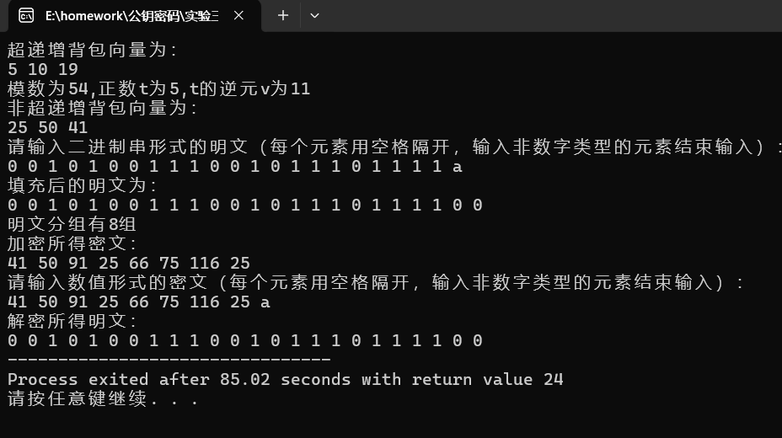

实例： 1. 背包密码算法中，超递增序列为（2,3,6,13,27,52），k=105, t=31， 明文数据为011011，实现密文的生成和解密（用穷搜法）。
C语言代码：
#include<stdio.h>
#include<stdlib.h>
#include<time.h>
#include<math.h>
#define length 3
#define MaxSize 100
void createA(int *A);
int Euclid_t(int a,int b);
void create_k_t(int *k,int *t,int sum);
int Euclid_v(int k,int t);
void createB(int *B,int *A,int t,int k);
void encrypt(int *bit_m,int *digit_c,int *B,int num);
void decode(int *digit_c2,int *A,int *bit_m2,int count2,int v,int k);
void main()
{
int A[length],i,j,count=0,sum=0,k,t,v,B[length],bit_m[MaxSize],digit_c[MaxSize/length+1],num;//A[length]为超递增背包向量,B[length]为非超递增背包向量 ,sum为超递增背包向量的容积
int bit_m2[MaxSize];//bit_m2[MaxSize]表示解密所得二进制明文
int digit_c2[MaxSize],count2;//digit_c2[MaxSize]表示需要解密的密文 ,count2表示密文数组中元素个数
createA(A);
printf("超递增背包向量为：\n");
for(i=0;i<length;i++)
{
printf("%d ",A[i]);
sum+=A[i];
}
create_k_t(&k,&t,sum);
v=Euclid_v(k,t);
printf("\n模数为%d,正数t为%d,t的逆元v为%d",k,t,v);
createB(B,A,t,k);
printf("\n非超递增背包向量为：\n");
for(i=0;i<length;i++) printf("%d ",B[i]);
//输入二进制串形式的明文，并填充
printf("\n请输入二进制串形式的明文（每个元素用空格隔开，输入非数字类型的元素结束输入）：\n");
while (scanf("%d", &bit_m[count]) == 1) count++;//元素个数为count
printf("填充后的明文为：\n");
i = 0; //******注意初始化i为0，因为前面代码改变了i的初值
if(count%length!=0) //分组不够，用0填充
{
for(i=0;i<length-count%length;i++) bit_m[count+i]=0;
}
num=(count+i)/length;
for (j = 0; j < count+i; j++) printf("%d ", bit_m[j]);//注意********i= length-count%length
printf("\n明文分组有%d组\n",num);
//加密
encrypt(bit_m,digit_c,B,num);
printf("加密所得密文：\n");
for (j = 0; j < num; j++) printf("%d ",digit_c[j]);
//解密
printf("\n请输入数值形式的密文（每个元素用空格隔开，输入非数字类型的元素结束输入）：\n");
fflush(stdin);
while (scanf("%d", &digit_c2[count2]) == 1) count2++;//密文元素个数为count2
decode(digit_c2,A,bit_m2,count2,v,k);
printf("解密所得明文：\n");
for (j = 0; j < length*count2; j++) printf("%d ",bit_m2[j]);

}

//生产超递增背包向量
void createA(int *A)
{
int i,mod=5;
srand(time(NULL));
A[0]=rand()%mod+1;//mod限制随机生产的背包元素大小
for(i=1;i<length;i++) A[i]=2*A[i-1]+rand()%mod+1;
}

//扩展欧几里得算法验证生成的t是否符合和k互素
int Euclid_t(int a,int b)
{
int temp,x1=1,x2=0,x3,y1=0,y2=1,y3,t1,t2,t3,Q;
if(a<b) //确保a大于b
{
temp=a;
a=b;
b=temp;
}
x3=a;
y3=b;
while(1)
{
Q=x3/y3;
t1=x1-Q*y1;
t2=x2-Q*y2;
t3=x3-Q*y3;
x1=y1;
x2=y2;
x3=y3;
y1=t1;
y2=t2;
y3=t3;
if(y3==0) return 0;//不互素
if(y3==1) return 1;//互素
}
}

//生成模数k,整数t
void create_k_t(int *k,int *t,int sum)
{
srand(time(NULL));
*k=rand()%20+sum+1;//保证模数k大于背包容积
*t=rand()%20+2;//t>1
while(1)
{
if(Euclid_t(*k,*t)) break;
*t=rand()%20+2;
}
}
//扩展的欧几里得算法求v(t在模k下的逆元)
int Euclid_v(int k,int t)
{
int temp,x1=1,x2=0,x3,y1=0,y2=1,y3,t1,t2,t3,Q;
if(k<t) //确保a大于b
{
temp=k;
k=t;
t=temp;
}
x3=k;
y3=t;
while(1)
{
if(y3==1) break;
Q=x3/y3;
t1=x1-Q*y1;
t2=x2-Q*y2;
t3=x3-Q*y3;
x1=y1;
x2=y2;
x3=y3;
y1=t1;
y2=t2;
y3=t3;
}
if(k>t) return (y2+k)%k;//保证v为正数
return (x2+k)%k;
}
//生成作为公钥的非超递增背包向量B[length]
void createB(int *B,int *A,int t,int k)
{
int i;
for(i=0;i<length;i++)
{
B[i]=t*A[i]%k;
}
}
//加密
void encrypt(int *bit_m,int *digit_c,int *B,int num)
{
int i,j,sum;
for(i=0;i<num;i++)
{
sum=0;
for(j=0;j<length;j++) sum+=bit_m[i*length+j]*B[j];//******注意下标
digit_c[i]=sum;
}
}
//解密
void decode(int *digit_c2,int *A,int *bit_m2,int count2,int v,int k)
{
int i,j,s;
for(i=0;i<count2;i++)
{
s=v*digit_c2[i]%k;
for(j=length-1;j>=0;j--)
{
if(s>=A[j])
{
bit_m2[i*length+j]=1;
s=s-A[j];
}
else bit_m2[i*length+j]=0;
}
}
}

运行结果截图：
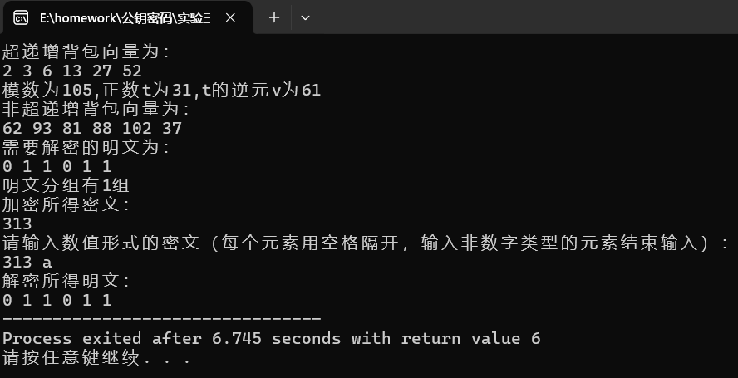

- 利用ppt中的英文字母，空格与数字之间的关系，生成一个长为20的超递增背包，加密消息KNAPSACK PROBLEM后，再解密
C语言代码：
#include<stdio.h>
#include<stdlib.h>
#include<time.h>
#include<math.h>
#define length 20
#define MaxSize 100
void createA(int *A);
int Euclid_t(int a,int b);
void create_k_t(int *k,int *t,int sum);
int Euclid_v(int k,int t);
void createB(int *B,int *A,int t,int k);
void encrypt(int *bit_m,int *digit_c,int *B,int num);
void decode(int *digit_c2,int *A,int *bit_m2,int count2,int v,int k);
void bit_char(char *char_m,int *bit_m,int count,int judge);
void main()
{
int A[length],i,j,count=0,sum=0,k,t,v,B[length],bit_m[MaxSize],digit_c[MaxSize/length+1],num;//A[length]为超递增背包向量,B[length]为非超递增背包向量 ,sum为超递增背包向量的容积
int bit_m2[MaxSize];//bit_m2[MaxSize]表示解密所得二进制明文
int digit_c2[MaxSize],count2=0;//digit_c2[MaxSize]表示需要解密的密文 ,count2表示密文数组中元素个数
char char_m[MaxSize];//char char_m[MaxSize]表示待加密的字符明文
char char_m2[MaxSize];//char char_m2[MaxSize]表示解密所得的字符明文
createA(A);
printf("超递增背包向量为：\n");
for(i=0;i<length;i++)
{
printf("%d ",A[i]);
sum+=A[i];
}
create_k_t(&k,&t,sum);
v=Euclid_v(k,t);
printf("\n模数为%d,正数t为%d,t的逆元v为%d",k,t,v);
createB(B,A,t,k);
printf("\n非超递增背包向量为：\n");
for(i=0;i<length;i++) printf("%d ",B[i]);
//输入二进制串形式的明文，并填充
printf("\n请输入字符明文：\n");
gets(char_m);
printf("\n待加密的字符明文：\n");
for(i=0;char_m[i]!='\0';i++) printf("%c",char_m[i]);
bit_char(char_m,bit_m,i,1); //将明文字符转化位二进制串，此时i等于字符数量
count=5*i;//元素个数为count,一个字符用5位二进制数表示
printf("\n填充后的明文为：\n");
i = 0; //******注意初始化i为0，因为前面代码改变了i的初值
if(count%length!=0) //分组不够，用0填充
{
for(i=0;i<length-count%length;i++) bit_m[count+i]=0;
}
num=(count+i)/length;
for (j = 0; j < count+i; j++) printf("%d ", bit_m[j]);//注意********i= length-count%length
printf("\n明文分组有%d组\n",num);
//加密
encrypt(bit_m,digit_c,B,num);
printf("加密所得二进制密文：\n");
for (j = 0; j < num; j++) printf("%d ",digit_c[j]);
//解密
printf("\n请输入数值形式的密文（每个元素用空格隔开，输入非数字类型的元素结束输入）：\n");
while (scanf("%d", &digit_c2[count2]) == 1) count2++;//密文元素个数为count2
printf("\n待解密的密文：\n");
for(i=0;i<count2;i++) printf("%d",digit_c2[i]);

decode(digit_c2,A,bit_m2,count2,v,k);

printf("\n解密所得二进制明文：\n");
for (j = 0; j < length*count2; j++) printf("%d ",bit_m2[j]);
bit_char(char_m2,bit_m2,count2*length/5,0); //将解密所得二进制明文转化位字符明文
printf("\n解密所得字符明文：\n");
puts(char_m2);
}

//生产超递增背包向量
void createA(int *A)
{
int i,mod=5;
srand(time(NULL));
A[0]=rand()%mod+1;//mod限制随机生产的背包元素大小
for(i=1;i<length;i++) A[i]=2*A[i-1]+rand()%mod+1;
}

//扩展欧几里得算法验证生成的t是否符合和k互素
int Euclid_t(int a,int b)
{
int temp,x1=1,x2=0,x3,y1=0,y2=1,y3,t1,t2,t3,Q;
if(a<b) //确保a大于b
{
temp=a;
a=b;
b=temp;
}
x3=a;
y3=b;
while(1)
{
Q=x3/y3;
t1=x1-Q*y1;
t2=x2-Q*y2;
t3=x3-Q*y3;
x1=y1;
x2=y2;
x3=y3;
y1=t1;
y2=t2;
y3=t3;
if(y3==0) return 0;//不互素
if(y3==1) return 1;//互素
}
}

//生成模数k,整数t
void create_k_t(int *k,int *t,int sum)
{
srand(time(NULL));
*k=rand()%20+sum+1;//保证模数k大于背包容积
*t=rand()%20+2;//t>1
while(1)
{
if(Euclid_t(*k,*t)) break;
*t=rand()%20+2;
}
}
//扩展的欧几里得算法求v(t在模k下的逆元)
int Euclid_v(int k,int t)
{
int temp,x1=1,x2=0,x3,y1=0,y2=1,y3,t1,t2,t3,Q;
if(k<t) //确保a大于b
{
temp=k;
k=t;
t=temp;
}
x3=k;
y3=t;
while(1)
{
if(y3==1) break;
Q=x3/y3;
t1=x1-Q*y1;
t2=x2-Q*y2;
t3=x3-Q*y3;
x1=y1;
x2=y2;
x3=y3;
y1=t1;
y2=t2;
y3=t3;
}
if(k>t) return (y2+k)%k;//保证v为正数
return (x2+k)%k;
}
//生成作为公钥的非超递增背包向量B[length]
void createB(int *B,int *A,int t,int k)
{
int i;
for(i=0;i<length;i++)
{
B[i]=t*A[i]%k;
}
}
//加密
void encrypt(int *bit_m,int *digit_c,int *B,int num)
{
int i,j,sum;
for(i=0;i<num;i++)
{
sum=0;
for(j=0;j<length;j++) sum+=bit_m[i*length+j]*B[j];//******注意下标
digit_c[i]=sum;
}
}
//解密
void decode(int *digit_c2,int *A,int *bit_m2,int count2,int v,int k)
{
int i,j,s;
for(i=0;i<count2;i++)
{
/*printf("\ndc=%d,V=%d,k=%d",digit_c2[i],v,k);*/
s=(v*digit_c2[i])%k;
/*printf("\ns=%d",s);*/
for(j=length-1;j>=0;j--)
{
if(s>=A[j])
{
bit_m2[i*length+j]=1;
s=s-A[j];
/*printf("\ns=%d",s);*/
}
else bit_m2[i*length+j]=0;
}
}
}
//字符和二进制数之间的转换
void bit_char(char *char_m,int *bit_m,int count,int judge)
{
int i,j,tmp;
if(judge==1)//字符转二进制数
{
for(i=0;i<count;i++)
{
if(char_m[i]==' ')
{
for(j=0;j<5;j++) bit_m[5*i+j]=0;
}
else
{
tmp=char_m[i]-'A'+1;
for(j=4;j>=0;j--)
{
bit_m[5*i+j]=tmp-2*(tmp/2);
tmp/=2;
}
}
}
}
else//二进制数转字符
{
for(i=0;i<count;i++)//count为字符元素的个数
{
tmp=bit_m[5*i]*16+bit_m[5*i+1]*8+bit_m[5*i+2]*4+bit_m[5*i+3]*2+bit_m[5*i+4];
if(tmp==0) char_m[i]=' ';
else
{
tmp+=64;//转换为ASCII码
char_m[i]=(char)tmp;
}
}
}
}

运行结果截图：(结果错误)
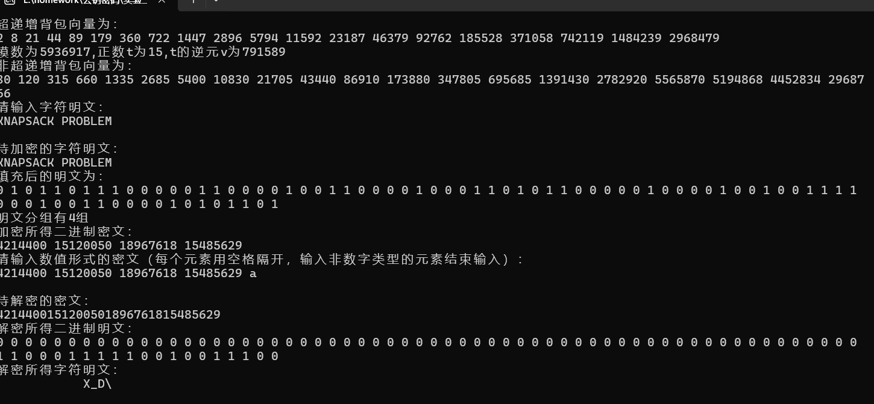

- 实验总结
- i要重新初始化；
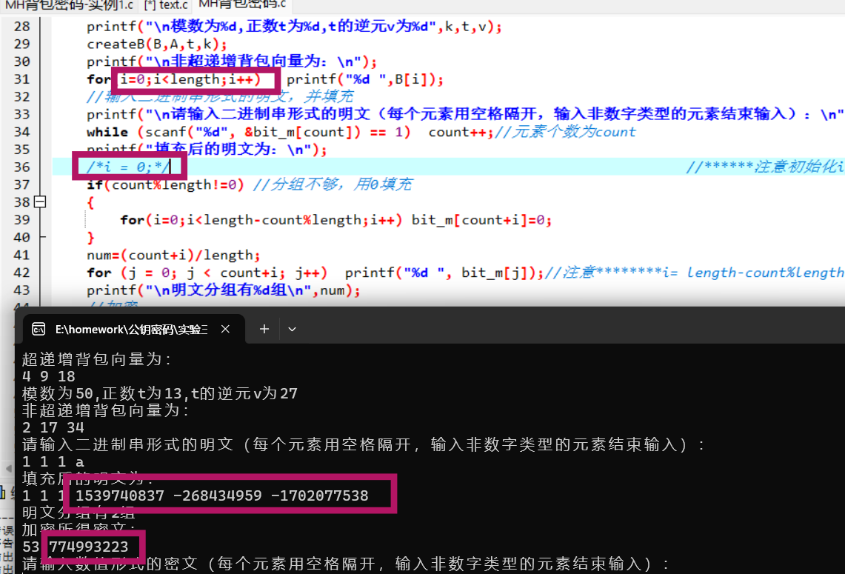

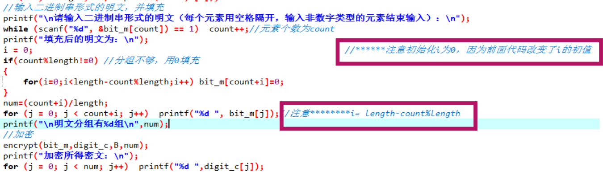
- 生产超递增背包向量时无需随机生成数，然后使用循环去验证是否满足超递增（时间复杂度太大），可使后一个元素等于前一个元素的2倍加上一个随机生成数。
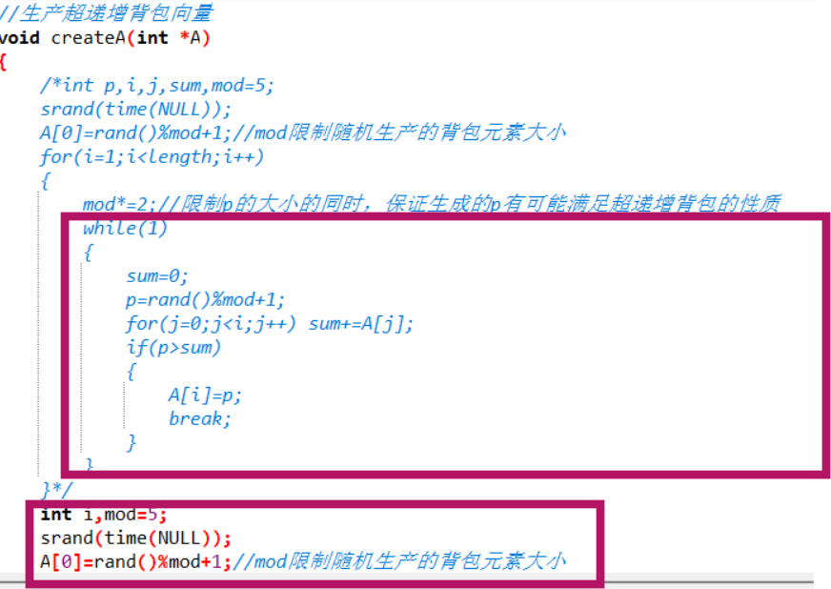
- 实例2解密错误，未解决。

